**Buku Petunjuk Penggunan Aplikasi (User Manual)**

**Aplikasi Pelaporan Pengaduan Masyarakat**

**Kabupaten Rekayasa Perangkat Lunak**

**(APPMK)**



**PEMBUAT APLIKASI**

**2022**

* 1. PENGGUNA APLIKASI

Pengguna aplikasi yang akan menggunakan aplikasi adalah sebagai berikut:

1. Memiliki pemahaman tentang antar muka komputer.
2. Memiliki pemahaman proses pengaduan aplikasi.
   1. HALAMAN DAN CARA PENGGUNAAN
      1. Struktur Halaman

Adapun stuktur Halaman pada Aplikasi Pelaporan Pengaduan Masyarakat Kabupaten sebagai Berikut.

1. Halaman Login.
2. Halaman Register.
3. Halaman Tulis Pengaduan.
4. Halaman Lihat Pengaduan.
5. Halaman Profile.
6. Halaman Ganti Profile.
7. Halaman Detail Pengaduan.
8. Halaman Lihat Tanggapan Pengaduan
9. Halaman Edit Pengaduan.
   * 1. Cara Penggunaan
10. Login Masyarakat

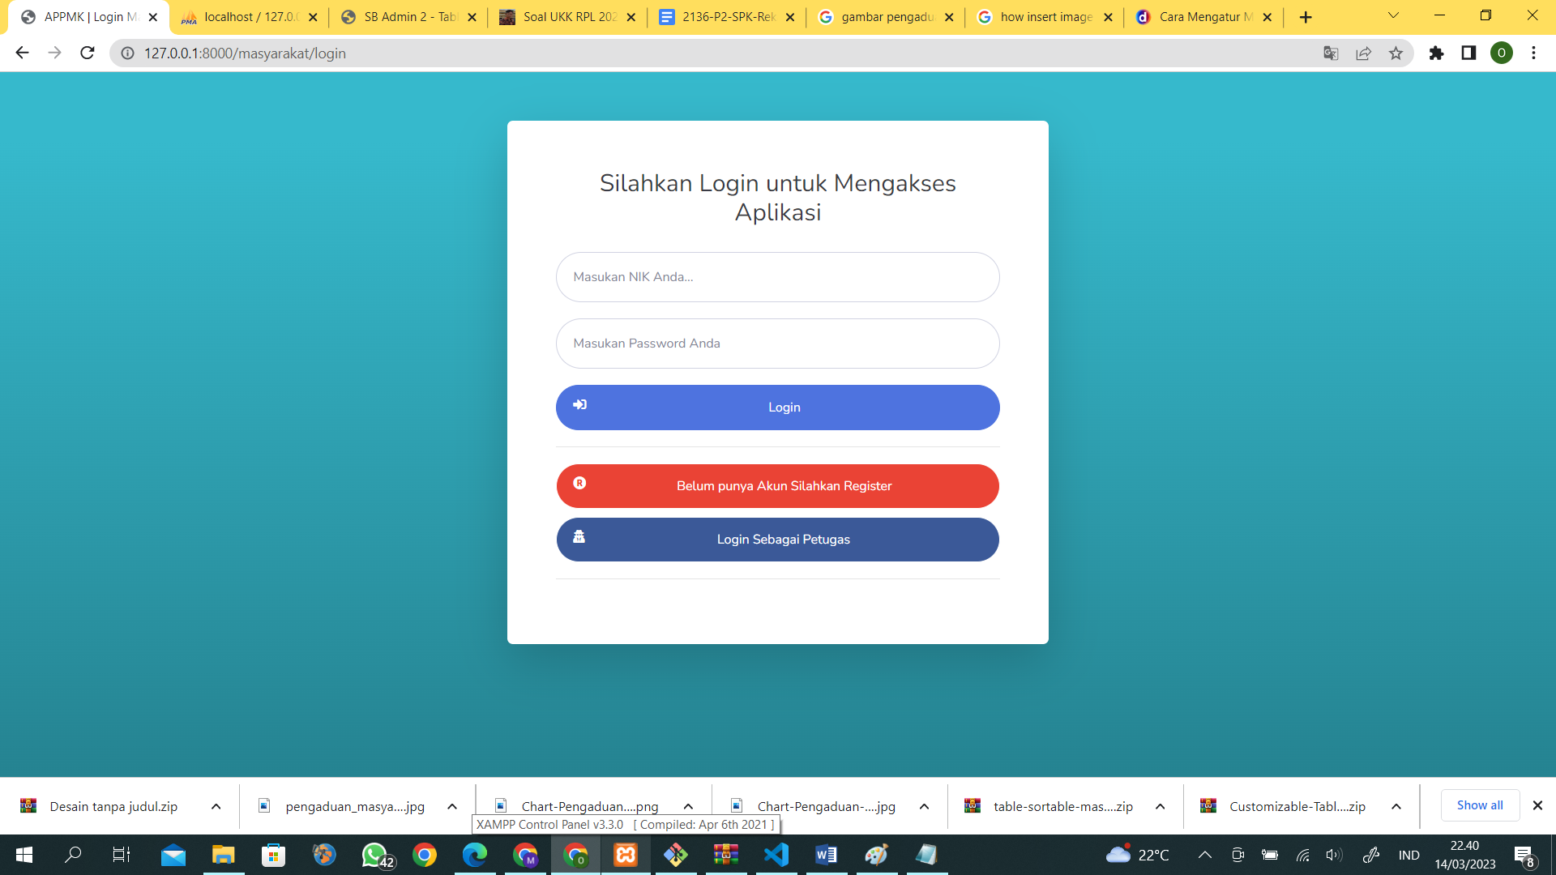

1. Masukan data NIK dan password dengan Benar.
2. Jika Anda memasukan dengan benar maka akan tampil seperti ini.

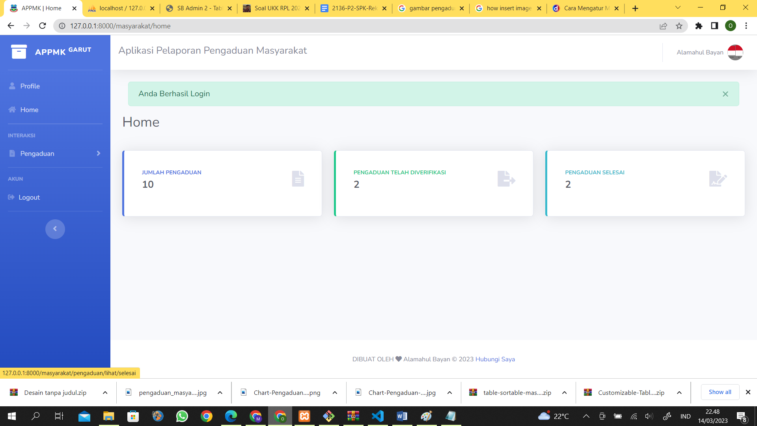

1. Jika Gagal maka akan tampil seperti ini.
2. Register Masyarakat
3. Masukan Data Diri Anda dengan sesuai di inputan di Aplikasi.
4. Jika data yang Anda masukan tidak bermasalah maka akan tampil seperti ini.

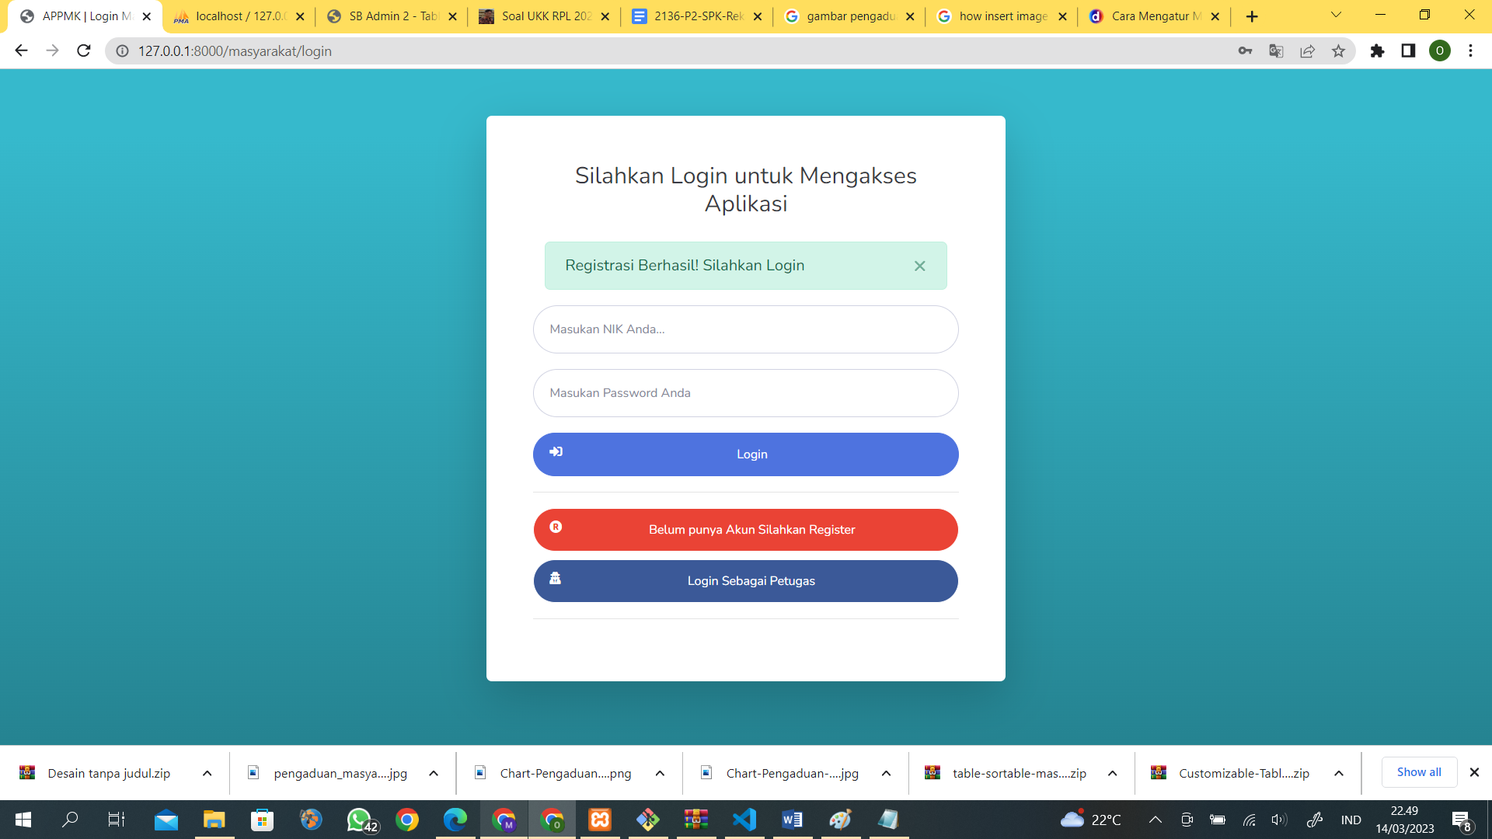

1. Jika data yang Anda masukan bermasalah seperti NIK sudah terdaftar atau username sudah dipakai maka akan tampil seperti ini.

